“Veilig Thuis” in het Family Justice Center
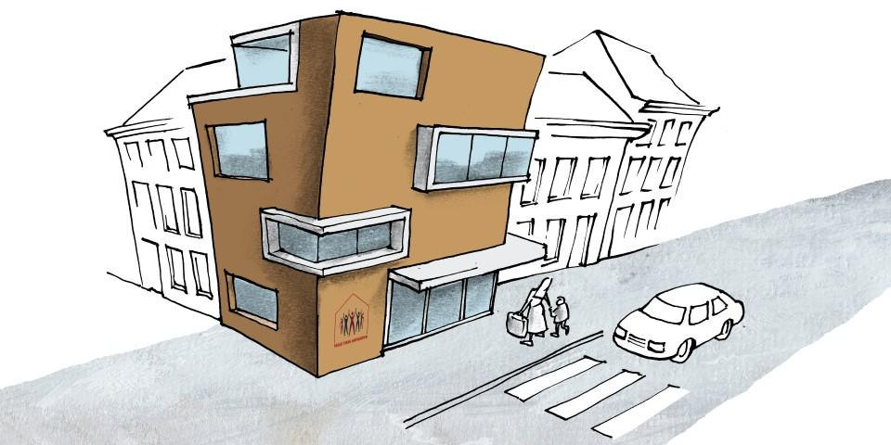
Veilig Thuis is een samenwerkingsverband tussen diensten die werken rond intrafamiliaal geweld. De stad Antwerpen en Vlaanderen brengen gespecialiseerde diensten samen, in het Family Justice Center. In Antwerpen heet dit centrum “Veilig Thuis”. Sinds september 2020 is het centrum gevestigd op een nieuwe locatie.
“Veilig Thuis” is een expertisecentrum. Het centrum is een belangrijke spil in het beleid rond intrafamiliaal geweld in de stad en biedt:
- ondersteuning aan professionals
- gespecialiseerde zorg aan cliënten van het centrum - waar nodig
- interdisciplinaire samenwerking, in de zwaarste en moeilijkste situaties

Ondersteuning professionals
“Veilig Thuis” zet zich uitdrukkelijk in de rol van specialist, die anderen ondersteunt. Het centrum vervult een rol in de ontwikkeling en uitwisseling van expertise. Bijzondere aandacht gaat uit naar de dynamiek van geweld en de impact van geweld op kinderen.

Consult, coaching en co-begeleiding
Medewerkers van “Veilig Thuis” nemen een rol op in het ondersteunen van hulpverleners die in aanraking komen met intrafamiliaal geweld. Aanmelders worden gesteund in het aanpakken van de situatie, door het geven van advies, door coaching of door co-begeleiding.
Betrokken diensten: CAW Dienst IFG, IFG-team van Sociale Dienstverlening-stad Antwerpen (het vroegere OCMW)

Training, vorming en workshops
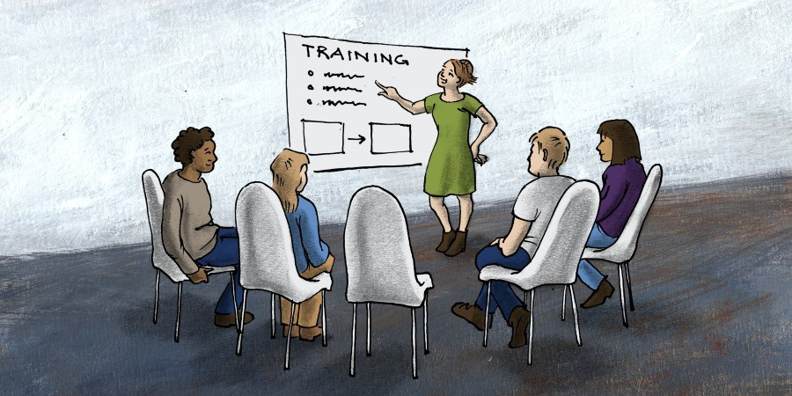
Het Family Justice Center geeft vorming aan professionals van binnen en buiten de stad Antwerpen. Die professionals kunnen zo meer alert worden voor de signalen van familiaal geweld, en de situatie correct aanpakken.
Betrokken diensten: Vlaanderen - Afdeling Justitiehuizen, CAW Dienst IFG, IFG-team van Sociale Dienstverlening-stad Antwerpen, het CO3-team van Maatschappelijke Veiligheid-stad Antwerpen.

Aanbod voor cliënten van “Veilig Thuis”
“Veilig Thuis” werkt samen met organisaties die zelf een eigen werking hebben gericht op de strijd tegen intrafamiliaal geweld, onder andere: het Centrum Algemeen Welzijnswerk, het Vertrouwenscentrum Kindermishandeling, het Agentschap Opgroeien en de Centra Geestelijke Gezondheidszorg. De stad geeft bovendien verder vorm aan de aanpak van intrafamiliaal geweld in Antwerpen door het subsidiëren van bijkomend aanklampende, psychosociale, kindgerichte en cultuursensitieve hulpverlening, verbonden aan “Veilig Thuis”. Zo kunnen méér burgers ergens terecht, om een halt toe te roepen aan het geweld.
Burgers die in aanraking komen met intrafamiliaal geweld kunnen het snelst toegang vinden tot geschikte hulp via het gespecialiseerde nummer 1712 of via het Crisisteam +18 van het Centrum Algemeen Welzijnswerk. Zij wenden zich niet rechtstreeks naar “Veilig Thuis”, maar kunnen er eventueel wel naar doorverwezen worden.

Samenwerking met CAW Crisisteam +18
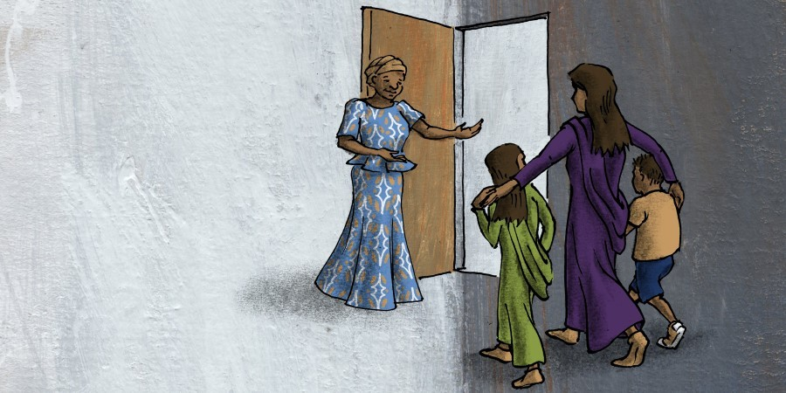
“Veilig Thuis” werkt samen met het team crisishulp van het CAW. Zij zorgen voor een rechtstreeks aanspreekpunt in zeer acute situaties.
Betrokken diensten: CAW Crisisteam +18

Advies
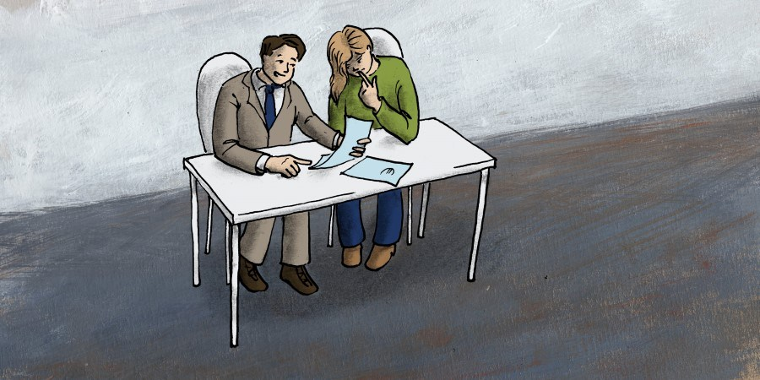
“Veilig Thuis” biedt verschillende vormen van advies aan cliënten die begeleid worden door één van de diensten in het centrum. Het centrum wil toegang tot diensten en ondersteuning vereenvoudigen. Daartoe biedt men onder andere gratis advies op het vlak van juridische procedures, financiën, verslavingszorg, verblijfssituatie….
Betrokken diensten: advocaat, gerechtsdeurwaarder, het Adviespunt Verslaving, Dienst Vreemdelingenzaken, ...

Lotgenotengroepen
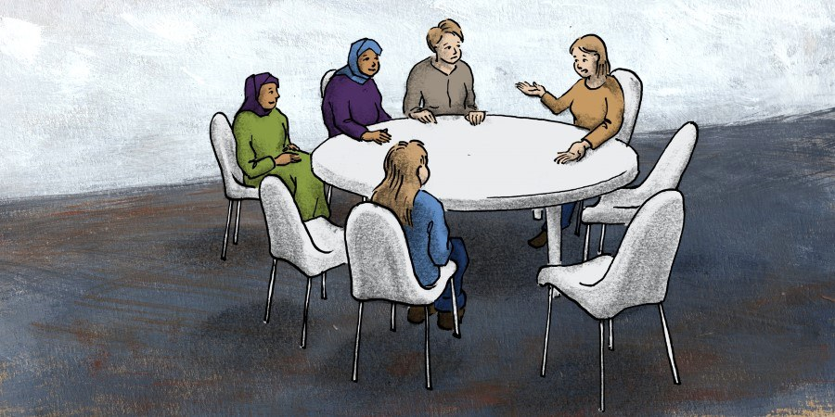
Slachtoffers kunnen met elkaar praten over hun ervaringen, in een kleine groep en met een gespreksleider van het Family Justice Center. Zo ontdekken ze dat er ook andere vrouwen zijn die hun complexe situatie meemaken.
Betrokken diensten: Centrum Algemeen Welzijnswerk, IFG-team van Sociale Dienstverlening-stad Antwerpen, het CO3-team van Maatschappelijke Veiligheid, stad Antwerpen, Vlaanderen - Afdeling Justitiehuizen

Oudergroep ‘Kinderen getuige van geweld’
Als er thuis ruzie is, hangt er vaak een gespannen sfeer in huis. Ook kinderen voelen het als er thuis problemen zijn tussen hun ouders. In de oudergroep geven hulpverleners psycho-educatie over hoe kinderen ruzies ervaren. Ouders staan, in een eenmalige bijeenkomst, stil bij hun ouderrol en hoe ze hun kinderen opnieuw rust en een veilig gevoel kunnen geven.
Betrokken diensten: Vertrouwenscentrum kindermishandeling Antwerpen en IFG-team van Sociale Dienstverlening-stad Antwerpen

Weerbaarheidstraining
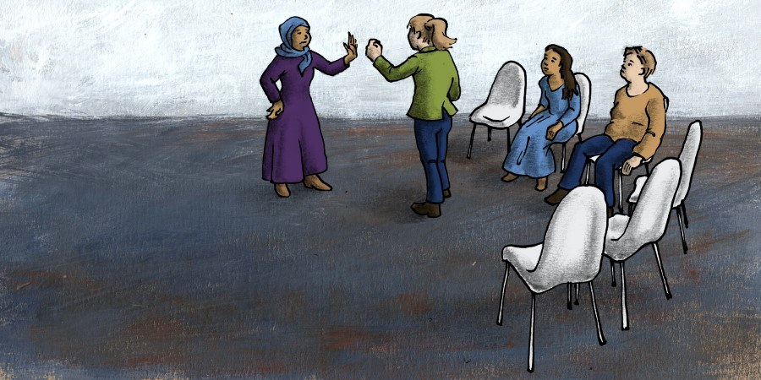
De weerbaarheidstraining spitst zich toe op situaties van geweld ten aanzien van vrouwen. De training zet in op inzicht in geweld en oefeningen over weerbaar zijn in geweldssituaties. Daarnaast bevat de training ook fysieke technieken waarbij geleerd wordt hoe je je kan verdedigen in een (levens)bedreigende situatie. Door situaties uit hun eigen leefwereld na te spelen, leren slachtoffers hoe ze geweld kunnen zien aankomen, voorkomen en stoppen.

Toeleiding naar zorg
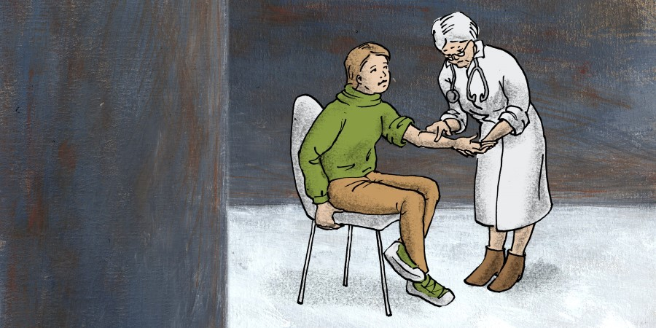
Waar nodig helpt “Veilig Thuis” cliënten bij de toeleiding naar geschikte zorg. Slachtoffers kunnen bijvoorbeeld toegeleid worden naar medisch onderzoek van een dokter die gespecialiseerd is in familiaal geweld. Een goed uitgevoerd letselonderzoek blijkt namelijk vaak cruciaal in het juridische dossier.
Betrokken diensten: dokter

Ondersteuning door vrijwilligers
“Veilig Thuis” kan rekenen op ondersteuning door vrijwilligers, die cliënten van het centrum ondersteunen met praktische zorg.
Betrokken diensten: Vlaanderen - Afdeling Justitiehuizen

Interdisciplinaire samenwerking

Casusregie
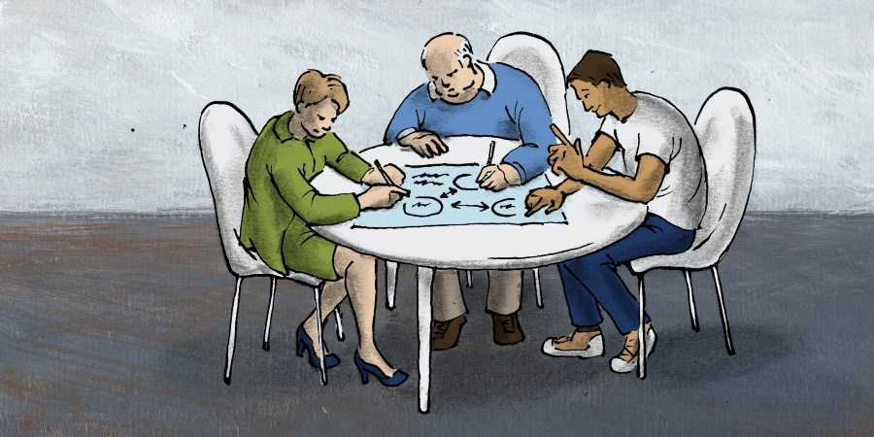
Professionals kunnen ondersteuning vragen aan het CO3-team voor complexe situaties. Dat team neemt de casus niet over, maar combineert expertise vanuit welzijn, justitie en de stad/ Vlaanderen om een plan van aanpak te maken en een casusregisseur aan te stellen.
Het plan van aanpak heeft aandacht voor alle betrokken gezinsleden, zowel volwassenen als kinderen. We ondernemen acties om te zorgen voor duurzame veiligheid, vanuit een gedeelde verantwoordelijkheid tussen alle betrokkenen. Hulpverlening, politie en justitie werken op een gecoördineerde manier samen.
Betrokken diensten: Stad Antwerpen - Maatschappelijke Veiligheid, Vlaanderen - afdeling Justitiehuizen, Sociale Dienstverlening - afdeling welzijn, Centrum Algemeen Welzijnswerk, Vertrouwenscentrum Kindermishandeling, Agentschap Opgroeien, politie, parket Antwerpen.
Casusoverleg Protocol van Moed
Het Protocol van Moed is een overlegplatform tussen hulpverlening, de gemandateerde voorzieningen en het parket. Het doel is de veiligheid van kinderen in situaties van kindermishandeling te verhogen.
Tijdens casusgebonden overleg wordt de expertise van de actoren gebundeld om te komen tot een gefundeerd advies en consensus over de vervolgstappen die kunnen worden genomen in (vrijwillige) hulpverlening en/of te ondernemen acties door het parket.
Daarnaast realiseert het Protocol van Moed een snelle en efficiënte toeleiding van situaties van kindermishandeling naar verantwoordelijke instanties.
Dit initiatief kwam tot stand onder impuls van stad Antwerpen.
Betrokken diensten: Vertrouwenscentrum Kindermishandeling Antwerpen – parket Antwerpen
